Важнейшие результаты в области астрономии за 2023 год

Секция 14. «Астрономическое образование и просвещение»

Организация и проведение 50-й Всероссийской с международным участием студенческой научной конференции «Физика Космоса»

Э.Д.Кузнецов (Уральский федеральный университет, тел.: +7(343)3899587, e-mail: eduard.kuznetsov@urfu.ru), А.М.Соболев (Уральский федеральный университет, e-mail: andrej.sobolev@urfu.ru), А.Б.Островский (Уральский федеральный университет, e-mail: andrey.ostrovsky@urfu.ru), А.И.Васюнин (Уральский федеральный университет, e-mail: anton@urfu.ru), Д.З.Вибе (Институт астрономии РАН, e-mail: dwiebe@inasan.ru), И.И.Зинченко (Институт прикладной физики РАН, e-mail: zin@ipfran.ru), О.К.Сильченко (Государственный астрономический институт им. П.К.Штернберга, e-mail: sil@sai.msu.su), В.Ш.Шайдулин (Санкт-Петербургский государственный университет, e-mail: shvak@yandex.ru), Б.М.Шустов (Институт астрономии РАН, e-mail: bshustov@mail.ru)

Успешно проведена 50-я Всероссийская с международным участием студенческая научная конференция «Физика Космоса». Конференция проходила с 30 января по 3 февраля 2023 г. в Коуровской астрономической обсерватории Уральского федерального университета. В ее работе приняли участие 144 человека из России, Италии и Ливана, представляющих 11 университетов, 11 научных учреждений, два лицея и три предприятия. На конференции прочитано 18 обзорных лекций по актуальным проблемам астрофизики, небесной механики и звездной астрономии; научными сотрудниками и аспирантами представлено 33 устных и 21 стендовый доклад. Состоялись 3 семинара аспирантов и молодых ученых: «Звезды и экзопланеты», «Физика межзвездной среды», «Небесная механика и околоземная астрономия». Проведен конкурс студенческих научных работ, на который было представлено 34 доклада. Состоялась студенческая астрономическая олимпиада. Издан индексируемый в РИНЦ рецензируемый сборник трудов конференции. Опыт проведения 50 Зимних астрономических школ показывает, что студенческая конференция «Физика Космоса» стала традицией, уникальным мероприятием, одним из важных элементов формирования молодых специалистов-астрономов.

Публикация: Физика космоса: труды 50-й Международной студенческой научной конференции (Екатеринбург, 30 янв. — 3 февр. 2023 г.) / Министерство науки и высшего образования Российской Федерации, Уральский федеральный университет. — Екатеринбург: Изд-во Урал. ун-та, 2023. — 634 с. (https://elar.urfu.ru/handle/10995/124837).
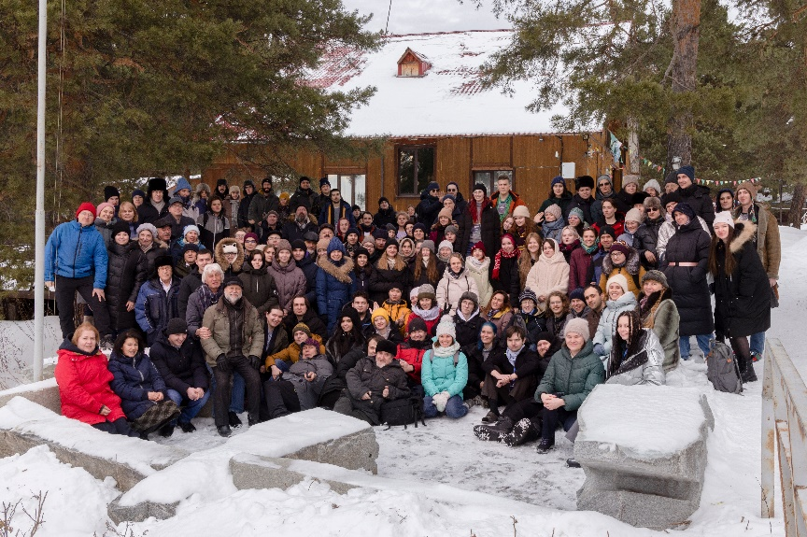
Участники 50-й конференции «Физика Космоса»

